Ejercicio 4 (Generar un algoritmo que permita calcular y mostrar el valor de la planilla de teléfono de una casa. Se debe ingresar el costo por minutos, el número de minutos consumidos en el mes.)

Analisis:

PlanillaLuz= (cost*minMes)

Diseño:

1. Inicio
2. Pedir costo por minutos
3. Leer costo por minutos
4. Pedir minutos consumidos
5. Leer minutos consumidos
6. Calcular PlanillaLuz= (cost*minMes)
7. Mostrar costo de planilla
8. Fin

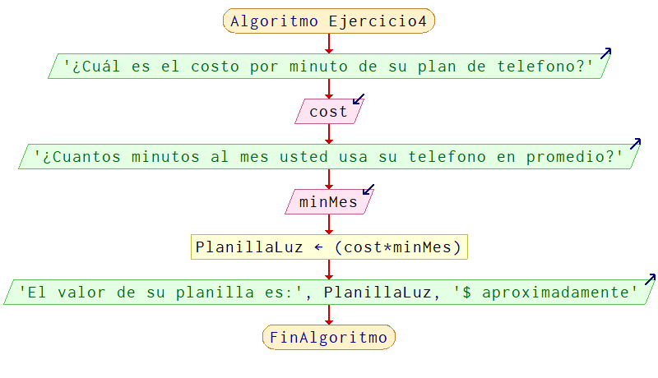

**Por:** Marco Abarca Rodriguez